昆明市呈贡区农业农村局2025年预算项目

- 项目名称
2024年农村集体“三资”科学监管体系试点工作经费
- 立项依据
根据《昆明市财政局关于下达2024年农村集体“三资”科学监管体系试点工作经费的通知》（昆财农〔2024〕158号）
- 项目实施单位
单位名称：昆明市呈贡区农业农村局
组织机构代码：11530121MB1584239R
地址：昆明市呈贡区环城东路24号
联系电话：67474080
法人代表：张跃林
经费来源：上级转移支付资金
单位概况：全局上下认真贯彻落实区委、区政府关于“三农”工作的方针政策和决策部署，以实施乡村振兴战略为总抓手，以抓党风廉政建设促进业务工作，年度各项目标得到有效落实。
- 项目基本概况
根据《昆明市财政局关于下达2024年农村集体“三资”科学监管体系试点工作经费的通知》（昆财农〔2024〕158号）文件要求，做好全面摸清农村集体“三资”家底妥善处置问题构建科学监管体系各项工作。
- 项目实施内容
开展农村集体“三资”科学监管体系试点相关平台建设、成果调研、资产清查、数据整理等工作。
- 资金安排情况
根据《昆明市财政局关于下达2024年农村集体“三资”科学监管体系试点工作经费的通知》（昆财农〔2024〕158号）文件要求，为做好昆明市农村集体“三资”科学监管体系试点工作，呈贡区作为试点分配到资金1450000元。
- 项目实施计划
完成呈贡辖区涉及6个街道29个村级、112个组级集体经济组织全面摸清农村集体“三资”家底妥善处置问题构建科学监管体系工作任务。
- 项目实施成效
全面摸清呈贡区农村集体“三资”家底妥善处置问题构建科学监管体系。
- 项目绩效目标表
项目绩效目标表
项目目标 | 总体目标(2024年-2026年) |  | 开展农村集体“三资”科学监管体系试点相关平台建设、成果调研、数据整理等工作
项目目标 | 预算年度(2024年)目标 |  | 开展农村集体“三资”科学监管体系试点相关平台建设、成果调研、数据整理等工作
绩效指标 |  |  |  |  |  |  | 评（扣）分标准 | 指标内容 | 绩效指标值设定依据及数据来源
一级指标 | 二级指标 | 三级指标 | 指标性质 | 指标值 | 度量单位 | 指标属性 | 评（扣）分标准 | 指标内容 | 绩效指标值设定依据及数据来源
产出指标 | 数量指标 | 完成呈贡辖区涉及6个街道29个村级、112个组级集体经济组织的试点工作任务（项） | = | 141 | 个 | 定量指标 | 完成141个集体经济组织试点工作任务得20分，未完成1个扣1分。 | 完成141个集体经济组织试点工作任务。 | 《昆明市财政局关于下达2024年农村集体“三资”科学监管体系试点工作经费的通知》（昆财农〔2024〕158号）
产出指标 | 质量指标 | 研究建立务实管用的农村集体“三资”科学监管体系 | = | 141 | 个 | 定量指标 | 研究建立141个集体经济组织务实管用的农村集体“三资”科学监管体系得20分，未完成1个扣1分。 | 研究建立141个集体经济组织务实管用的农村集体“三资”科学监管体系 | 《昆明市财政局关于下达2024年农村集体“三资”科学监管体系试点工作经费的通知》（昆财农〔2024〕158号）
效益指标 | 经济效益指标 | 促进农村集体经济健康发展 | = | 141 | 个 | 定量指标 | 促进141个集体经济组织农村集体经济健康发展得20分，未完成1个扣1分。 | 促进141个集体经济组织农村集体经济健康发展 | 《昆明市财政局关于下达2024年农村集体“三资”科学监管体系试点工作经费的通知》（昆财农〔2024〕158号）
效益指标 | 管理效益指标 | 推动农村集体“三资”科学监管 | = | 141 | 个 | 定量指标 | 推动141个集体经济组织农村集体“三资”科学监管得20分，未完成1个扣1分。 | 推动141个集体经济组织农村集体“三资”科学监管 | 《昆明市财政局关于下达2024年农村集体“三资”科学监管体系试点工作经费的通知》（昆财农〔2024〕158号）
满意度指标 | 服务对象满  意度指标 | 服务对象满意度 | ≧ | 85% | % | 定量指标 | 服务对象满意度达85%以上得满分，低于85%每少10%扣5分。 | 服务对象满意度满意度。 | 《昆明市财政局关于下达2024年农村集体“三资”科学监管体系试点工作经费的通知》（昆财农〔2024〕158号）

一、项目名称
农村土地承包经营权纠纷调解仲裁补助经费
二、立项依据
农村土地承包经营纠纷调解仲裁考评标准（需要由区级经费配套才能得分）
三、项目实施单位
单位名称：昆明市呈贡区农业农村局
组织机构代码：11530121MB1584239R
地址：昆明市呈贡区环城东路24号
联系电话：67474080
法人代表：张跃林
经费来源：一般公共预算
单位概况：全局上下认真贯彻落实区委、区政府关于“三农”工作的方针政策和决策部署，以实施乡村振兴战略为总抓手，以抓党风廉政建设促进业务工作，年度各项目标得到有效落实。
四、项目基本概况
完成好呈贡区2025年农村土地承包经营权纠纷调解仲裁培训及宣传工作至少一次，切实提升农村土地承包经营纠纷调解仲裁能力，建设一支有较强的能力的调解队伍，在发生案件时，完成调解，提升调解对象满意度。培训、宣传、调解案件至少1次。
五、项目实施内容
完成好呈贡区2025年农村土地承包经营权纠纷调解仲裁培训及宣传工作至少一次，切实提升农村土地承包经营纠纷调解仲裁能力，建设一支有较强的能力的调解队伍，在发生案件时，完成调解，提升调解对象满意度。培训、宣传、调解案件至少1次。
六、资金安排情况
区级安排农村土地承包经营权纠纷调解仲裁工作经费10000元。
七、项目实施计划
2025年完成至少1次培训，至少1次调解，开展至少1次宣传
八、项目实施成效
提升农村土地承包经营纠纷调解仲裁能力，建设一支有较强能力的调解队伍
- 项目绩效目标表
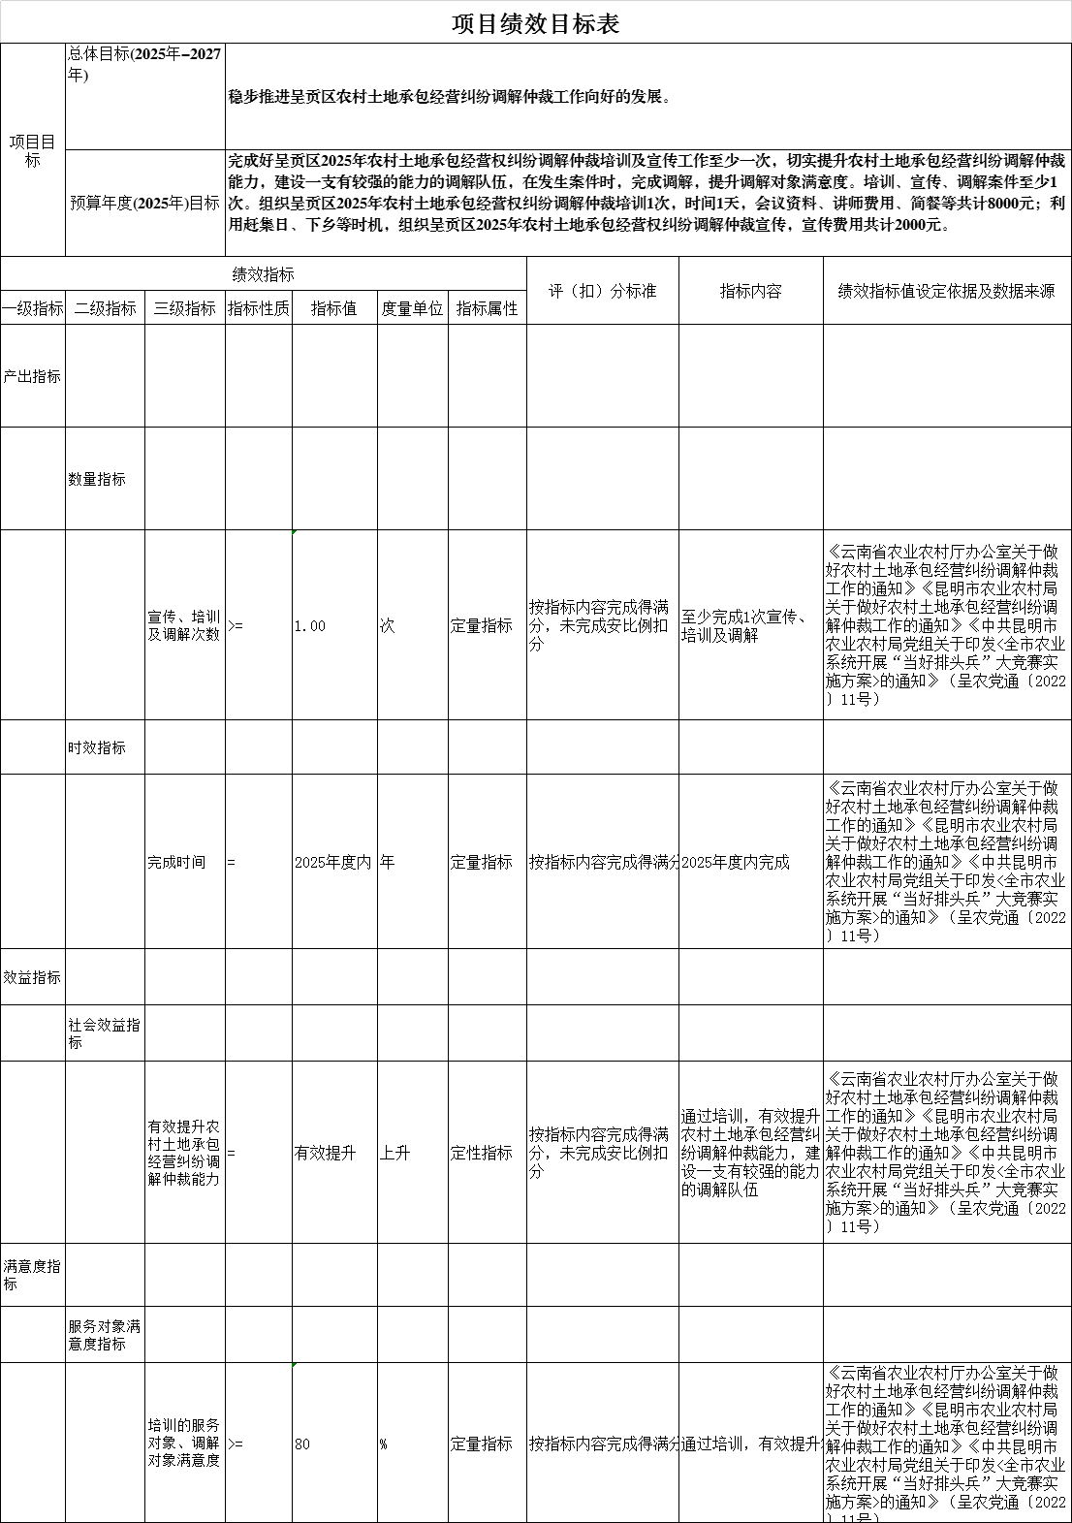

一、项目名称
磨憨镇龙门村组精品示范村建设项目和对口帮扶工作经费
二、立项依据
昆明市托管磨憨镇现代化边境小康村建设工作领导小组关于印发《磨憨镇现代化边境小康村建设实施方案》的通知(昆边境小康组发﹝2022﹞1 号)、《2023 年磨憨镇现代化边境幸福村建设三个“百日会战”工作方案》的通知、《呈贡区定点帮扶磨憨镇龙门村“精品示范村”建设方案》
三、项目实施单位
单位名称：昆明市呈贡区农业农村局
组织机构代码：11530121MB1584239R
地址：昆明市呈贡区环城东路24号
联系电话：67470876
法人代表：张跃林
经费来源：一般公共预算
单位概况：全局上下认真贯彻落实区委、区政府关于“三农”工作的方针政策和决策部署，以实施乡村振兴战略为总抓手，以抓党风廉政建设促进业务工作，年度各项目标得到有效落实。
四、项目基本概况
按照磨憨-磨丁合作区和 6 区市双主体、共同建设的模式，呈贡区对口帮扶对象为磨憨镇龙门村，按照区委区政府工作安排，区农业农村局主要负责磨憨镇龙门村精品村建设及对口帮扶工作，助推磨憨国际口岸城市高质量发展，铸牢中华民族共同体意识，为构建人心归聚、精神相依的中华民族共同体作出呈贡新实践。
五、项目实施内容
打造一个集生态农业、傣族宜居、现代商贸等功能于一体的边境富美乡村，成为固边兴边村新样板。共同打造基础牢、产业兴、环境美、生活好、边疆稳、党建强的现代化边境幸福村。
六、资金安排情况
区级安排磨憨镇龙门村组精品示范村建设项目和对口帮扶工作经费55万元。
七、项目实施计划
2023年12月21日昆明市托管磨憨镇现代化边境幸福村建设工作领导小组办公室决定将“精品示范村”正式更名为“典型示范村”，原“精品示范村”的建设范围、建设内容、建设标准等要求不变。资金用于产业帮扶、对口帮扶走访工作和“典型示范村”建设项目。
八、项目实施成效
一是改善了龙门村小组居民居住环境、村容村貌得到明显改善，社会效益十分显著，产业发展帮扶有效带动了磨憨镇龙门村的经济增长，居民收入明显增加；二是提高居民居住的幸福满意度、提高居民生产生活的质量，让老百姓切切实实感受到各级政府对边境村庄的关心与关爱，干群关系得到改善、村民之间关系更加和睦，基层党组织和村委会的威望得到提升。
九、项目绩效目标表
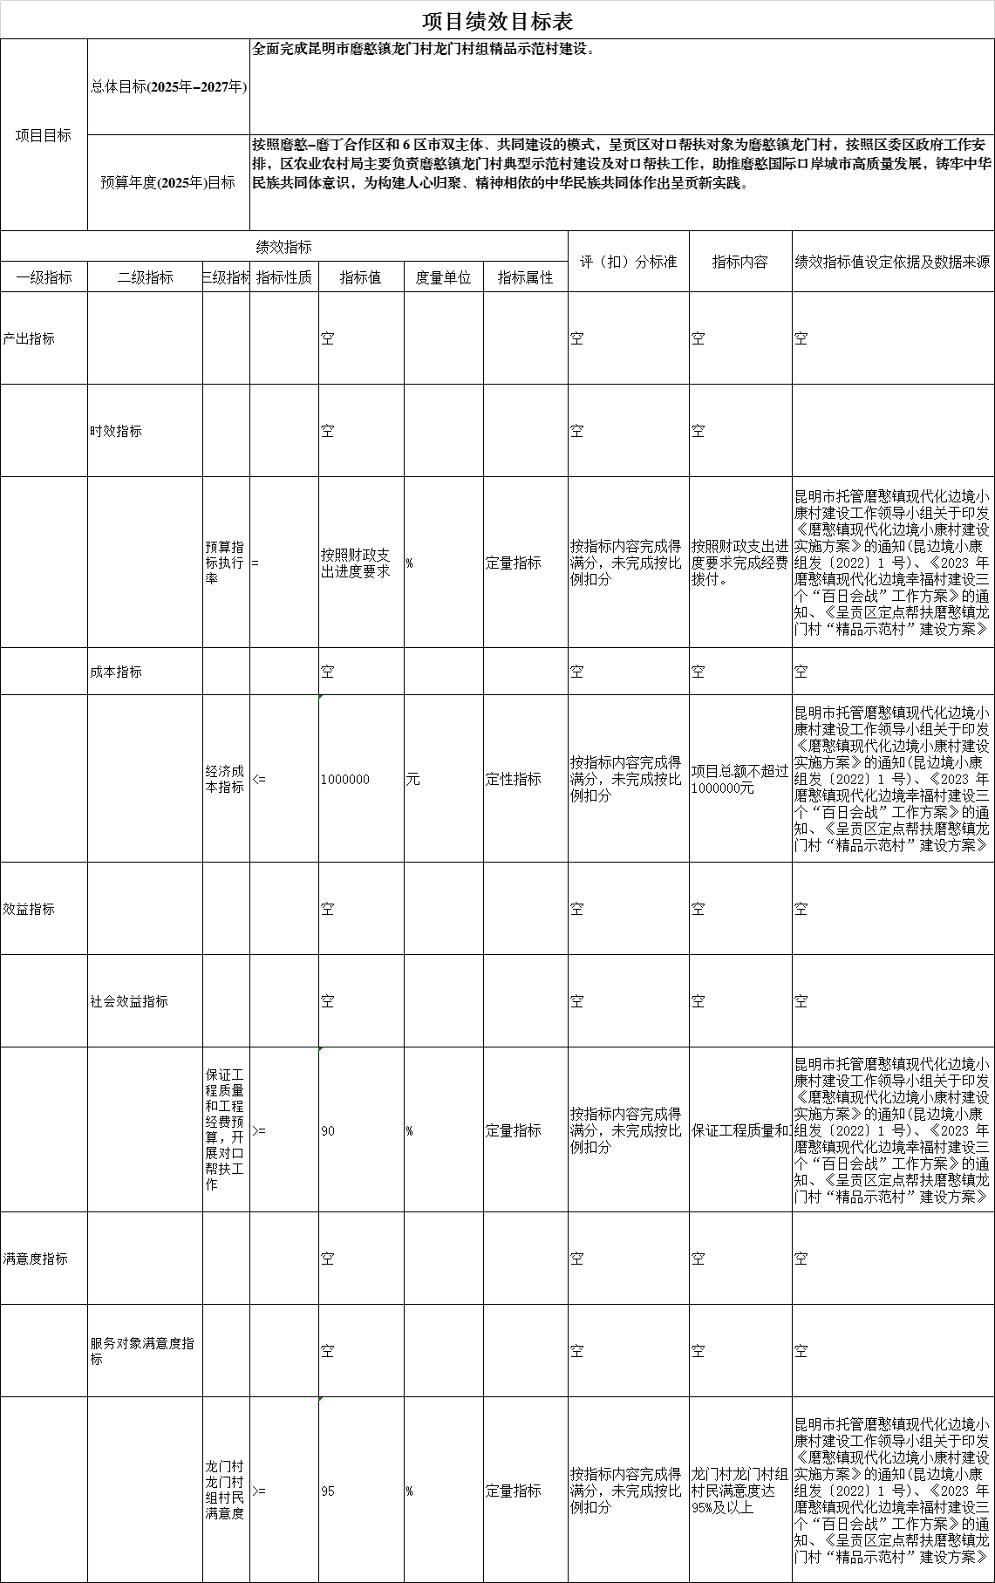

一、项目名称
2023年滇池沿岸重点乡村改造提升专项资金
- 立项依据
中共昆明市委办公室 昆明市人民政府办公室关于印发《昆明市滇池沿岸重点乡村改造提升方案》的通知（市委办〔2023〕11号）、滇池沿岸美丽乡村建设工作领导小组关于印发《昆明市滇池沿岸重点乡村改造提升奖补办法的通知》（滇美建〔2023〕1号）昆明市呈贡区人民政府办公室关于印发《呈贡区滇池沿岸重点乡村改造提升方案》的通知（呈政办发〔2023〕37号）
三、项目实施单位
单位名称：昆明市呈贡区农业农村局
组织机构代码：11530121MB1584239R
地址：昆明市呈贡区环城东路24号
联系电话：67470876
法人代表：张跃林
经费来源：上级补助
单位概况：全局上下认真贯彻落实区委、区政府关于“三农”工作的方针政策和决策部署，以实施乡村振兴战略为总抓手，以抓党风廉政建设促进业务工作，年度各项目标得到有效落实。
四、项目基本概况
从“七彩花谷”的角度，以“生活”重新定位斗南。以斗南社区为核心点，串联周边优势资源，东面连接以“交易”为价值主题的花卉市场、花拍中心与农资市场，助力业态全面提升，西面连接“生态”主题的斗南湿地公园，助力旅游品质提升，北面集中新设严选产业，就近设置中高端消费区域，缓解斗南社区内部产业升级空间不足的问题，建筑本身成为地标，助力整体产业提升。使斗南社区成为云花产业一站式、全链条便捷消费新场景；成为环滇乡村振兴示范村和文旅目的地新高地；云花空间和花卉IP与品牌孵化器。
五、项目实施内容
按照“七彩花谷”建设定位，总体分为三期投资建设，项目一期计划投资2000万元：主要负责形象示范，包括花神舞台、花神树（原水塔）、广场周边建筑立面改造、斗南客厅、三组客堂经营性改造、社区配套提升等方面。
六、资金安排情况
昆明市财政局、昆明市农业农村局安排滇池沿岸重点村改造提升奖补资金140万元。
七、项目实施计划
资金使用在三组客堂建设中，因原三组客堂安全性、高度、布局均不满足运营要求，决定拆除重建，计划新建工程建筑面699㎡，拆除工程已完成。建成后改造为两层半的空间，一楼为水塔咖啡，二楼为书店+艺术商店，三楼为展览空间。
八、项目实施成效
围绕从买花模式向赏花经济升级，聚焦大众化消费产品，建设一批花街、婚庆官、不夜花巷、玫瑰网红打卡点、鲜花节庆展览馆等集花卉买卖、文化创意、打卡摄影于一体的多元特色项目，形成“花卉＋吃、住、玩、游、购、娱”全产业链体系，塑造“最美花卉村”形象品牌。

一、项目名称
“绿色食品牌”招商引资经费。
二、立项依据
呈贡区招商引资工作委员会办公室关于印发《昆明市呈贡区招商引资项目全生命周期管理和服务工作机制》的通知（呈招商委办笺﹝2024﹞12号）文件。
三、项目实施单位
单位名称：昆明市呈贡区农业农村局
组织机构代码：11530121MB1584239R
地址：昆明市呈贡区环城东路24号
联系电话：67479093
法人代表：张跃林
经费来源：一般公共预算
单位概况：全局上下认真贯彻落实区委、区政府关于“三农”工作的方针政策和决策部署，以实施乡村振兴战略为总抓手，以抓党风廉政建设促进业务工作，年度各项目标得到有效落实。
四、项目基本概况
做好2025年“绿色食品牌”相关招商引资项目各项服务工作，主要包括：项目库的开发、策划、包装、建设工作；负责“绿色食品牌”相关招商引资项目的信息收集，参与对接、考察洽谈工作；参与“绿色食品牌”招商项目引入前综合评价，并提出意见；负责“绿色食品牌”开发落户项目的服务保障工作；制定相关配套政策衔接协调招商项目，配合符合条件的招商引资企业申报争取上级扶持，确保项目顺利实施。
五、项目实施内容
1.外出招商5次；2.组织企业开展现场推介招商活动2次；3.接待来访考察企业5家。
六、资金安排情况
预算经费143200元，主要用于：做好“绿色食品牌”相关招商引资项目库的开发、策划、包装、建设工作；做好“绿色食品牌”相关招商引资项目的信息收集，参与对接、考察洽谈工作；做好“绿色食品牌”开发落户项目的服务保障工作。
预算经费6000元，主要用于“绿色食品牌”招商引资工作印刷费，包括招商引资项目库的开发、策划、包装，制作招商引资手册等。
七、项目实施计划
2025年12月完成。
八、项目实施成效
全力以赴抓好项目谋划和招商引资，从基础设施、产业发展、人居环境整治和乡村建设等四个方面开展项目包装谋划，同时大力开展设施农业、林下经济招商，结合乡村建设开展农文旅项目的招商引资工作，推进呈贡区高原特色农业现代化发展。
九、项目绩效目标表
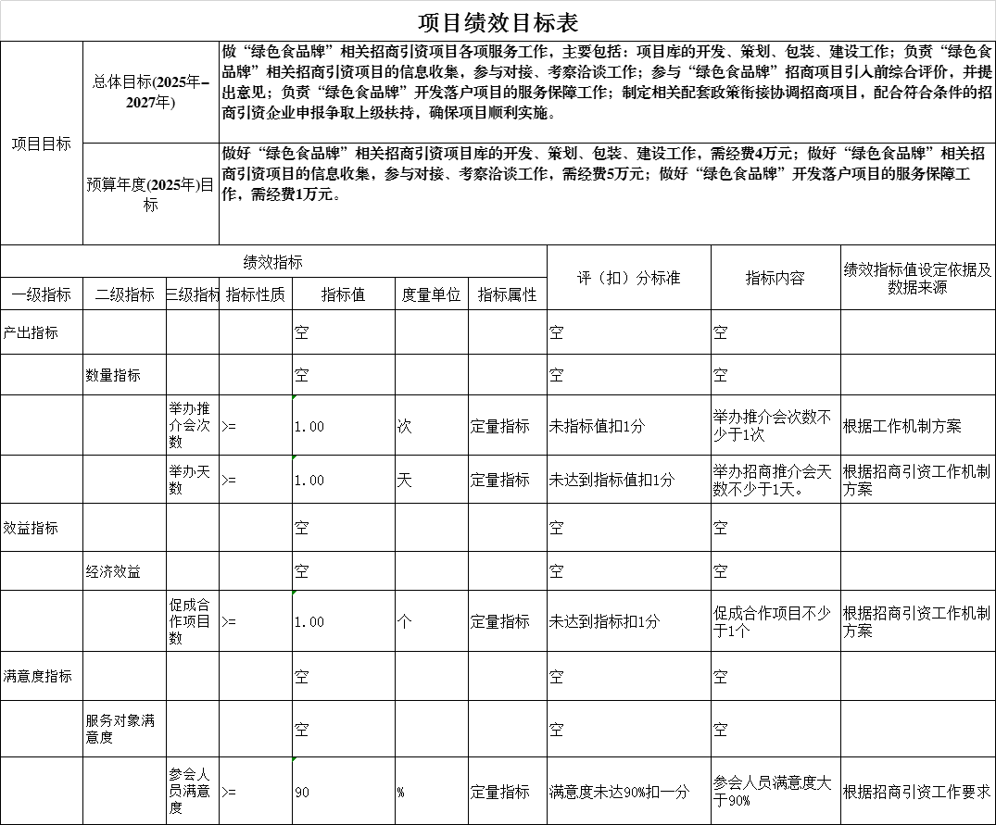

一、项目名称
呈贡区重点项目（现代花卉农业产业园项目）（第一批）前期工作经费18万元。
二、立项依据
2024年，依据《云南省人民政府关于印发2024年进一步推动经济稳进提质政策措施的通知》云政发〔2024〕7号、《昆明市场设施农业现代化三年行动方案（2023－2025年）》文件精神，我局向区发改局申报呈贡区2024年重点项目（现代农业产业园）前期工作经费50万元。按照2024 年6月26日三届区委常委会第180次会议研究，同意呈贡区2024 年重点项目前期工作经费第一批安排计划，安排区农业农村局现代花卉农业产业园项目前期工作经费50万元。
2024年10月，确定由第三方公司云南涵乾农业科技有限公司开展（现代花卉农业产业园项目）规划，中标金额29.56万元。
2024年11月2日该笔前期工作经费被收回。
2024年12月，我局向区财政局提交情况说明后经审批，区财政局同意并拨付我局资金14.78万元；之后，我局拨付云南涵乾农业科技有限公司预付款14.78万元。
2025年，我局继续推进呈贡区现代花卉农业产业园规划编制工作。
三、项目实施单位
单位名称：昆明市呈贡区农业农村局
组织机构代码：11530121MB1584239R
地址：昆明市呈贡区环城东路24号
联系电话：67479093
法人代表：张跃林
经费来源：一般公共预算
单位概况：全局上下认真贯彻落实区委、区政府关于“三农”工作的方针政策和决策部署，以实施乡村振兴战略为总抓手，以抓党风廉政建设促进业务工作，年度各项目标得到有效落实。
四、项目基本概况
2024年10月，我局计划在呈贡区吴家营街道和雨花街道片区谋划建设现代花卉农业产业园，由第三方公司云南涵乾农业科技有限公司开展项目规划，进行地形测绘、编制详细规划方案、招商方案等工作。
自2024年年底以来，为完成呈贡区现代花卉农业产业园项目规划，我局、云南涵乾农业科技有限公司多次实地勘察项目地块，不定期召开编制工作推进会。目前，正在开展地形测绘、编制详细规划方案、招商方案等工作。2025年，我局继续推进呈贡区现代花卉农业产业园规划编制工作。
五、项目实施内容
完成呈贡区现代花卉农业产业园地形测绘、编制详细规划方案、招商方案等工作。
六、资金安排情况
云南涵乾农业科技有限公司完成呈贡区现代花卉农业产业园地形测绘、编制详细规划方案、招商方案等工作后，我局将支付政府购买服务尾款。
七、项目实施计划
2025年10月前完成地形测绘、编制详细规划方案、招商方案。
八、项目实施成效
呈贡区现代花卉农业产业园以建设智能化、数字化、高标准的花卉种植为主，配套建设相应的种植大棚、采后分拣及包装加工中心、种苗研发培育中心、花卉种植信息采集中心、标准库房/冷库等设施。园区计划规划总面积约2400亩，其中建高标准花卉种植区约2160亩，其他配套设施建设240亩。项目建成后，将推进呈贡区花卉产业发展。
九、项目绩效目标表
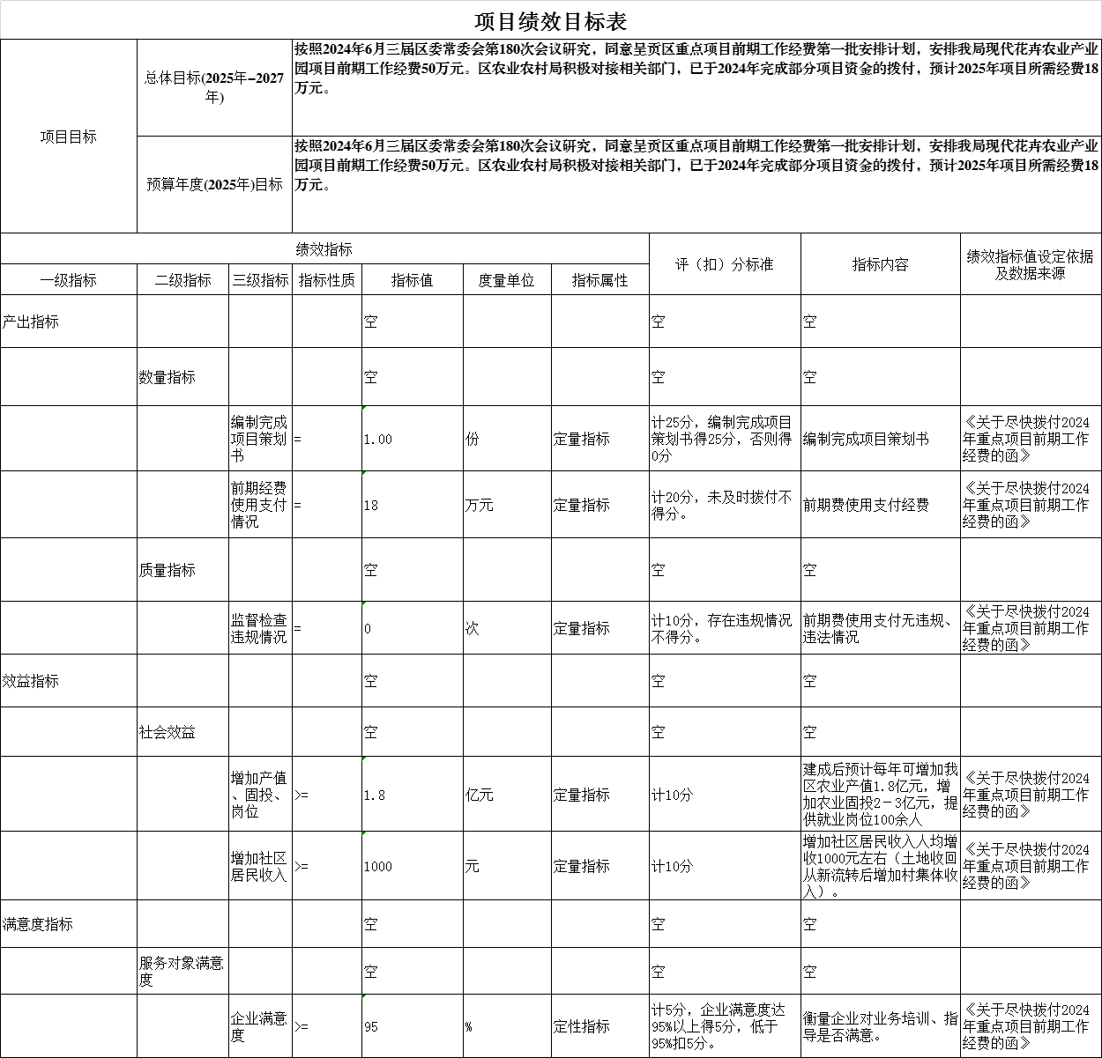

一、项目名称
动物防疫工作经费
二、立项依据

《中华人民共和国动物防疫法》第十章保障措施第七十九条；第十章保障措施第八十三条和八十四条。
三、项目实施单位
单位名称：昆明市呈贡区农业农村局
组织机构代码：11530121MB1584239R
地址：昆明市呈贡区环城东路24号
联系电话：67470876
法人代表：张跃林
经费来源：一般公共预算
单位概况：全局上下认真贯彻落实区委、区政府关于“三农”工作的方针政策和决策部署，以实施乡村振兴战略为总抓手，以抓党风廉政建设促进业务工作，年度各项目标得到有效落实。
四、项目基本概况

按照《中华人民共和国动物防疫法》第十章保障措施第七十九条；第十章保障措施第八十三条和八十四条，完成呈贡区管辖的六个街道的犬只防疫工作，通过日常对动物疫病预防控制，减少动物疫病发生，减少政府投入，避免大规模动物疫病发生，保障人民群众生产生活安全。
五、项目实施内容

开展犬只免疫、动物防疫工作1、犬只免疫：购买狂犬病疫苗8万元。2、动物防疫经费：购买动物防疫药品和动物防疫器械2万元，避免大规模动物疫病发生，保障人民群众生产生活安全。
六、资金安排情况
区级安排动物防疫工作经费10万元。
七、项目实施计划
2025年3月至12月完成全区犬只免疫、动物防疫工作。
八、项目实施成效

通过日常对动物疫病预防控制，减少动物疫病的传播，减少政府投入，避免大规模动物疫病发生，保障人民群众生产生活安全。
九、项目绩效目标表
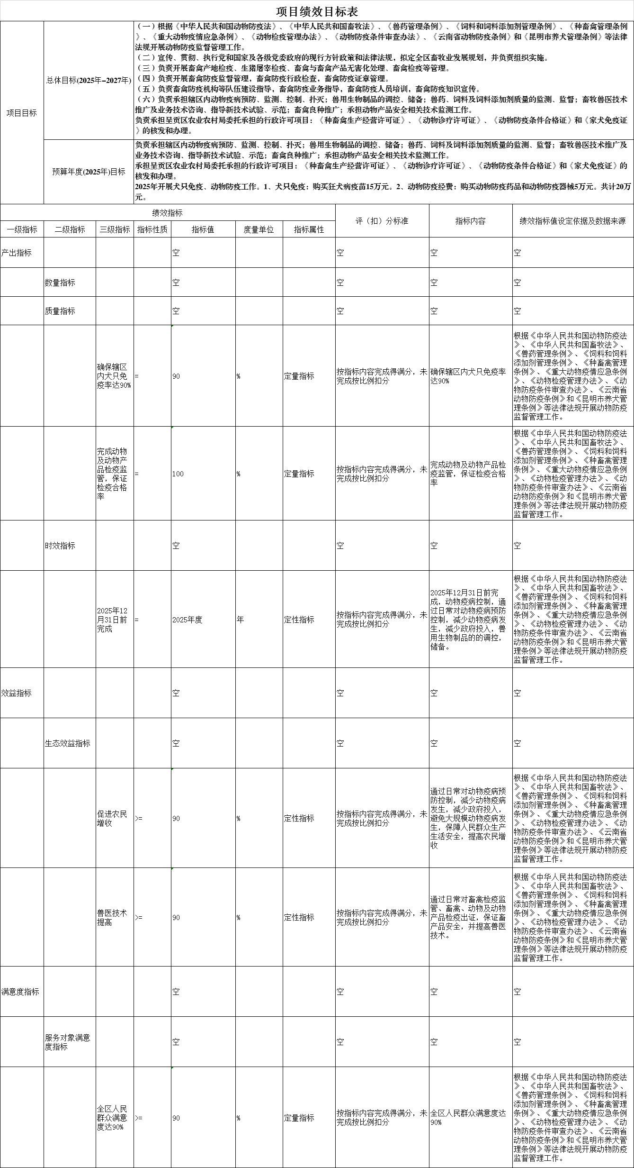
一、项目名称
呈贡区第三次全国土壤普查工作专项经费
二、立项依据
《云南省农业农村厅 云南省财政厅关于第三次全国土壤普查经费安排有关事项的通知》
三、项目实施单位
单位名称：昆明市呈贡区农业农村局
组织机构代码：11530121MB1584239R
地址：昆明市呈贡区环城东路24号
联系电话：67479093
法人代表：张跃林
经费来源：一般公共预算
单位概况：全局上下认真贯彻落实区委、区政府关于“三农”工作的方针政策和决策部署，以实施乡村振兴战略为总抓手，以抓党风廉政建设促进业务工作，年度各项目标得到有效落实。
四、项目基本概况
按省、市要求完成2024年第三次全国土壤普查工作。
五、项目实施内容
2025年完成全区“土壤三普”工作，实现对我区耕地、园地、林地、草地等土壤的“全面体检”，摸清土壤质量家底，全面查清农用地土壤质量家底，为守住耕地红线、保护生态环境、优化农业生产布局、推进农业高质量发展奠定坚实基础，全面查清查明我区土壤类型及分布特点、土壤资源现状及变化趋势，真实准确掌握土壤质量、特征、性状和利用状况等关键基础数据，优化提升土壤资源保护和利用水平。
六、资金安排情况
区级安排呈贡区第三次全国土壤普查工作专项经费26.9万元。
七、项目实施计划
持续推进土壤“三普”工作，加强与第三方技术单位联系，完成内业成果汇编，确保通过省市级验收。
八、项目实施成效
1.呈贡区土壤普查采样点位共计195个，其中表层样点188个、剖面样点7个，已完成外业调查采样、风干及样品制备工作。
2.已完成188个表层样县、市级验收；已完成7个剖面样点县、市、级验收工作。已根据验收意见对所有样点进行整改提交，并形成整改报告。
3.目前正在完善内业成果编制工作，按照省市工作时限正常推进工作。
九、项目绩效目标表
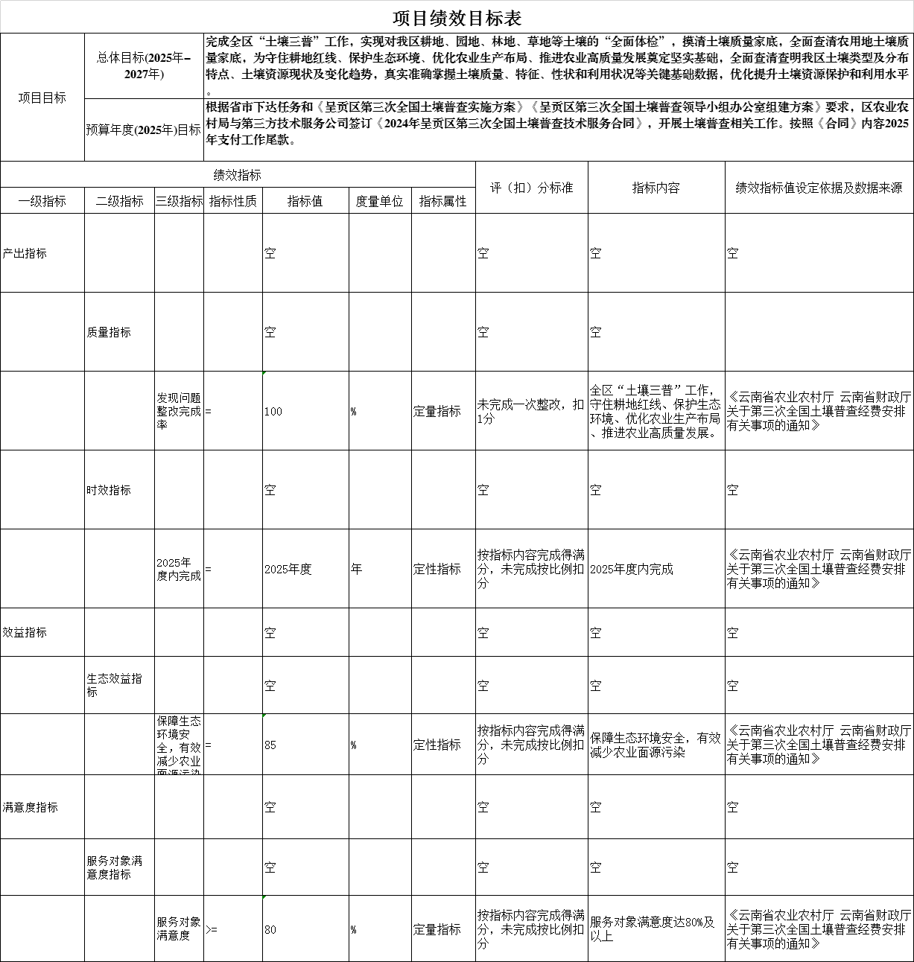

一、项目名称
解决区农业农村局历史遗留问题法律服务专项经费
二、立项依据
历年巡视巡察审计农业农村局历史遗留问题整改要求。
三、项目实施单位
单位名称：昆明市呈贡区农业农村局
组织机构代码：11530121MB1584239R
地址：昆明市呈贡区环城东路24号
联系电话：67479093
法人代表：张跃林
经费来源：一般公共预算
单位概况：全局上下认真贯彻落实区委、区政府关于“三农”工作的方针政策和决策部署，以实施乡村振兴战略为总抓手，以抓党风廉政建设促进业务工作，年度各项目标得到有效落实。
四、项目基本概况
按照历年巡视巡察和审计反馈农业农村局历史遗留问题整改要求，为有效化解区农业农村局历史遗留问题，根据昆明市财政局印发的《昆明市市本级政府购买服务指导性目录（2022年版）》（昆财综〔2022〕46号）文件精神，呈贡区农业农村局采用政府购买服务的方式，聘请有资质的第三方为我局开展法律服务、审计服务、以及固定资产的测绘、评估服务等。
五、项目实施内容
呈贡区农业农村局聘请有资质的第三方对历年来本局和并入本局的机关事业单位遗留的存在纠纷的合同、债务、资产和劳动人事争议等开展审计清查和法律诉讼，对涉及的固定资产开展测绘、评估，有效化解区农业农村局历史遗留问题。
六、资金安排情况
区级安排解决区农业农村局历史遗留问题法律服务专项经费18万元。
七、项目实施计划
聘请有资质的第三方对农业农村局历年来存在纠纷的合同、债务开展审计清查和法律诉讼，对涉及的固定资产开展测绘、评估，逐步化解区农业农村局历史遗留问题。
八、项目实施成效
通过开展审计清查、法律诉讼、以及测绘、评估等有效化解区农业农村局历史遗留问题，有力推动巡视巡察和审计反馈问题整改工作。
九、项目绩效目标表

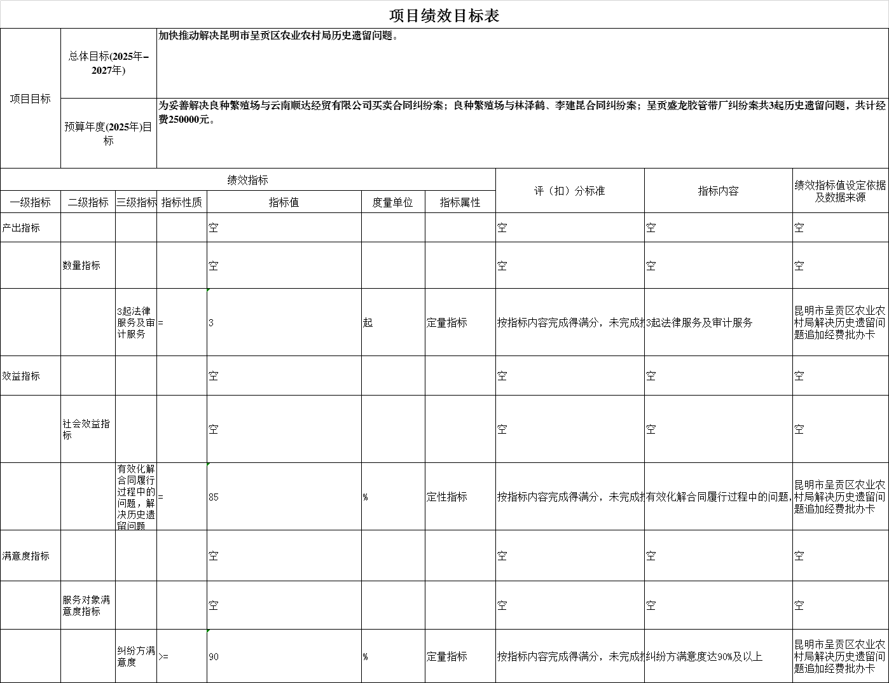

一、项目名称
斗南街道江尾社区高原特色农产品加工销售建设项目
二、立项依据
云南省财政厅等六部门《关于修订<加强中央和省级财政衔接推进乡村振兴补助资金使用管理的实施意见>的通知》（云材规〔2024〕10号）
三、项目实施单位
单位名称：昆明市呈贡区农业农村局
组织机构代码：11530121MB1584239R
地址：昆明市呈贡区环城东路24号
联系电话：67470876
法人代表：张跃林
经费来源：2025年财政衔接资金
单位概况：全局上下认真贯彻落实区委、区政府关于“三农”工作的方针政策和决策部署，以实施乡村振兴战略为总抓手，以抓党风廉政建设促进业务工作，年度各项目标得到有效落实。
四、项目基本概况
江尾社区位于滇池东岸，毗邻滇池东岸，作为滇池沿岸重点打造的46个美丽乡村示范村之一，打造江尾社区列为呈贡区2025年“十大惠民实事”，为加强对滇池绿道沿线村庄风貌的整体提升，推进产业、旅游业和农文旅项目的融合发展，根据2025年衔接资金额度，从申报的花园乡村建设项目中择取一块作为2025年度具体建设项目。
五、项目实施内容
结合江尾社区整体整治提升规划及社区实际，整合现有资源，打造具有呈贡特色的集农产品与花海景观深度融合、手作体验与文化叙事结合于一体的高原特色农产品展销体验坊。
六、资金安排情况
2025年中央财政衔接资金和部分省级资金。
七、项目实施计划
2024年底，我局按照谋划下年度衔接资金项目建设工作要求，根据上年度衔接资金上浮10%的比例谋划申报了2025年衔接资金产业建设项目（江尾社区花园乡村建设项目），2025年2月，根据已知2025年衔接资金额度，从申报的花园乡村建设项目中择取一块作为2025年度具体建设项目，目前正在与斗南街道和江尾社区作项目的具体规划，先后与第三方公司协商具体的项目实施方案两次，下一步将继续完善项目实施方案，启动项目建设。计划4月5日前完成项目施工方案（定稿），4月30日前项目开工建设，7月底施工进度达50%以上，11月10日前项目完工，确保项目在年底竣工验收。
八、项目实施成效
通过实施呈贡高原特色农产品加工销售建设项目，全面提升江尾社区的农业产业价值、生态环境和生活品质。通过一二三产的深度融合，实现农业产业链的延伸和附加值的提升。通过农产品深加工、乡村旅游等方式，为农民提供更多的收入来源。
九、项目绩效目标表
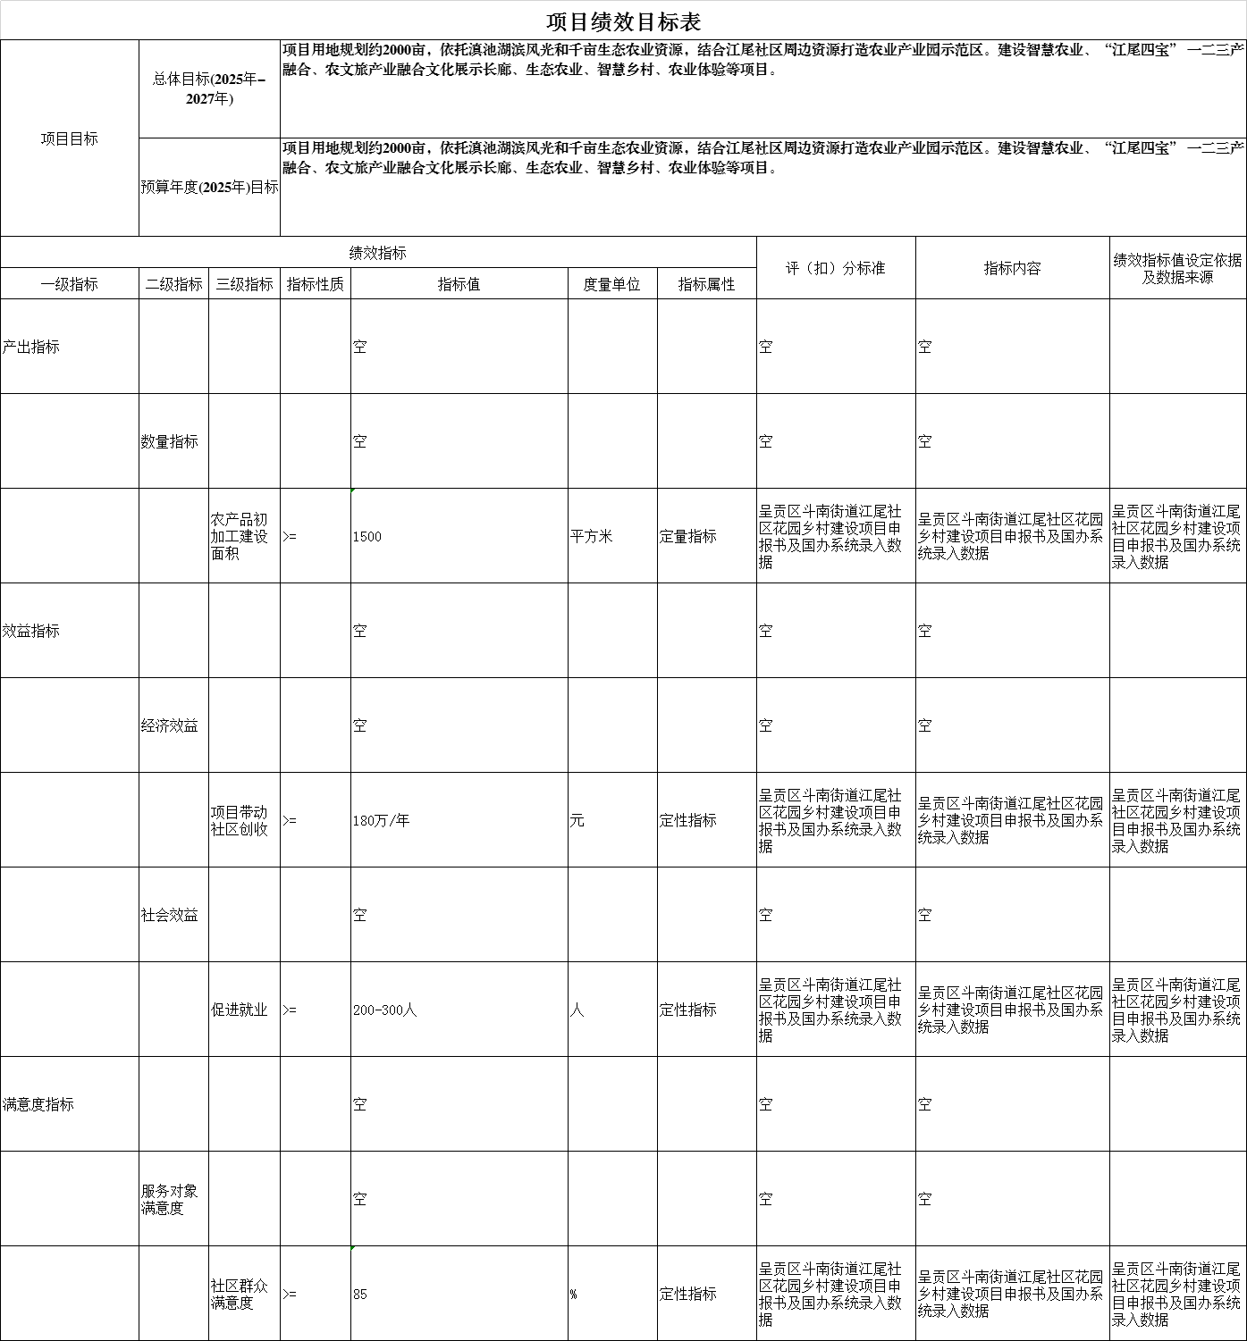

一、项目名称
2025年中央耕地地力保护补贴区级配套补贴经费
二、立项依据
根据《云南省农业农村厅 云南省财政厅《关于昆明市呈贡区2024年中央耕地地力保护补贴兑付工作中存在问题整改措施的答复函》和《昆明市农业农村局 昆明市财政局关于做好呈贡区2024年中央耕地地力保护补贴兑付工作中存在问题整改工作通知》。
三、项目实施单位
单位名称：昆明市呈贡区农业农村局
组织机构代码：11530121MB1584239R
地址：昆明市呈贡区环城东路24号
联系电话：67479093
法人代表：张跃林
经费来源：一般公共预算
单位概况：全局上下认真贯彻落实区委、区政府关于“三农”工作的方针政策和决策部署，以实施乡村振兴战略为总抓手，以抓党风廉政建设促进业务工作，年度各项目标得到有效落实。
四、项目基本概况
2024年省级安排呈贡区中央耕地地力保护补贴35万元。2024年呈贡区共向309户农户和7家生产主体兑付中央耕地地力保护补贴341875.21元，补贴面积2857.77亩。呈贡区中央耕地地力保护补贴出现政策性偏差，被省级部门通报，要求整改。根据《云南省农业农村厅 云南省财政厅《关于昆明市呈贡区2024年中央耕地地力保护补贴兑付工作中存在问题整改措施的答复函》和《昆明市农业农村局 昆明市财政局关于做好呈贡区2024年中央耕地地力保护补贴兑付工作中存在问题整改工作通知》要求，原则同意呈贡区统筹本级财力筹措35万元资金按照政策重新发放2024年中央耕地地力保护补贴，已发放补贴资金不再收回。2025年区级财政预算2024年中央耕地地力保护补贴资金35万元，并入2025年中央耕地地力保护补贴专项资金统一兑付给呈贡区8个街道社区按照上级文件要求，排除不享受的七种情形后为49365.65亩耕地。
五、项目实施内容
对街道社区按照上级文件，排除不享受的七种情形后为49365.65亩耕地兑付地力补贴。
六、资金安排情况
2025年中央耕地地力保护补贴区级配套补贴经费35万元。
七、项目实施计划
1.计划2025年2月28日前，完成排查符合发放耕地地力补贴面积情况，并公示、上报报区农业农村局备案。
2.计划2025年4月10日前，起草《呈贡区2025年中央耕地地力保护补贴实施方案》
3.计划2025年4月30日前，印发《呈贡区2025年中央耕地地力保护补贴实施方案》的通知
4.计划2025年6月30日前，完成中央耕地地力保护补贴兑付工作。
八、项目实施成效
充分调动农民和企业保护耕地地力的积极性，提高农作物秸秆综合利用水平，加强农业生态资源保护，自觉提升耕地地力，强化农补资金监管，提高资金使用效益。
- 项目绩效目标表
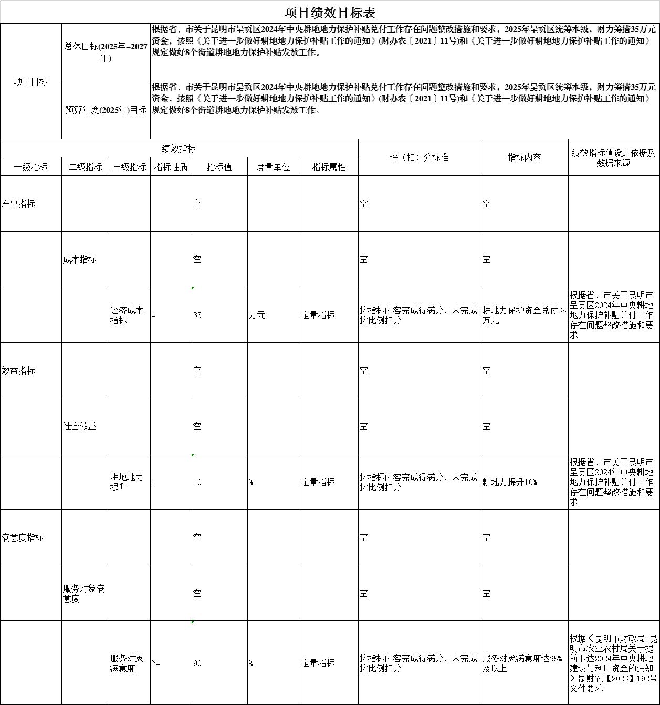

一、项目名称
呈贡区2025年农产品质量安全监管与抽样检测。
二、立项依据
新修订的《农产品质量安全法》、昆农通〔2025〕8号）文件《昆明市农业农村局关于印发2025年昆明市农产品质量安全监管工作要点的通知》。
三、项目实施单位
单位名称：昆明市呈贡区农业农村局
组织机构代码：11530121MB1584239R
地址：昆明市呈贡区环城东路24号
法人代表：张跃林
联系电话：67479093
经费来源：一般公共预算
单位概况：全局上下认真贯彻落实区委、区政府关于“三农”工作的方针政策和决策部署，以实施乡村振兴战略为总抓手，以抓党风廉政建设促进业务工作，年度各项目标得到有效落实。
四、项目基本概况
根据省市2025年农产品质量安全监督抽查和例行监测工作要求和历年来国家、省级、市级、区级农产品质量安全抽检中发现的问题隐患、媒体报道和投诉举报的质量安全问题，强化呈贡区农产品质量安全检测工作，不断提升监管水平和风险防控能力，确保呈贡区农产品质量安全。结合呈贡区蔬菜、水果等“菜篮子”产品主要生产和消费区域，食用农产品从种植养殖到进入批发、零售市场或加工企业前的生产、收贮、运输等环节作抽检，重点对象农产品生产企业、生产基地、农民专业合作社、保鲜冷库、种植养殖大户及小散户。2025年对种植业重点检测的产品：韭菜、芹菜、油麦菜、叶用莴苣、甘蓝、菠菜、京白菜（上海青）、大白菜、普通白菜、花椰菜、番茄、辣椒、茄子、黄瓜、白萝卜、胡萝卜、香葱、豇豆、梨、苹果、草莓、葡萄等。水产品检测的品种：草鱼、鲤鱼、鲫鱼、鲢鱼、鳙鱼等。畜禽产品检测的品种：猪肉、猪肝、鸡肉、鸡蛋。
五、项目实施内容
根据2025年昆明市县区2批次/千人监测任务分配，2025年呈贡区农产品质量安全抽查任务1300个批次，全部为实验室检验样品。其中蔬菜900批次、水果100批次，畜产品230批次、产品40批次、水产品30批次。
六、资金安排情况
1300批次产品抽样检测费用预计38万元，目前落实的资金为2025年省级农业发展（农产品质量安全）专项资金40000元，2025年区级农产品质量安全监管与检测278020元。缺口资金60000余元。项目资金主要用于1300批次样品购买和定量检测费用。
七、项目实施计划
1、4月完成呈贡区2025年农产品质量安全抽样检测政府购买服务工作。
2、4-11月开展1300批次样品抽样检测工作，每月抽样检测200批次左右。
3、11月下旬总结、考核。
八、项目实施成效
确保完成市级下达的2025年农产品定量检测任务情况和主要农产品质量合格保持稳定在98%以上。坚持问题导向，监督抽查问题发现率不低于2.5%，查处农产品质量安全监督抽查不合格农产品，稳步推进呈贡区食用农产品承诺达标合格证制度。
九、项目绩效目标表
